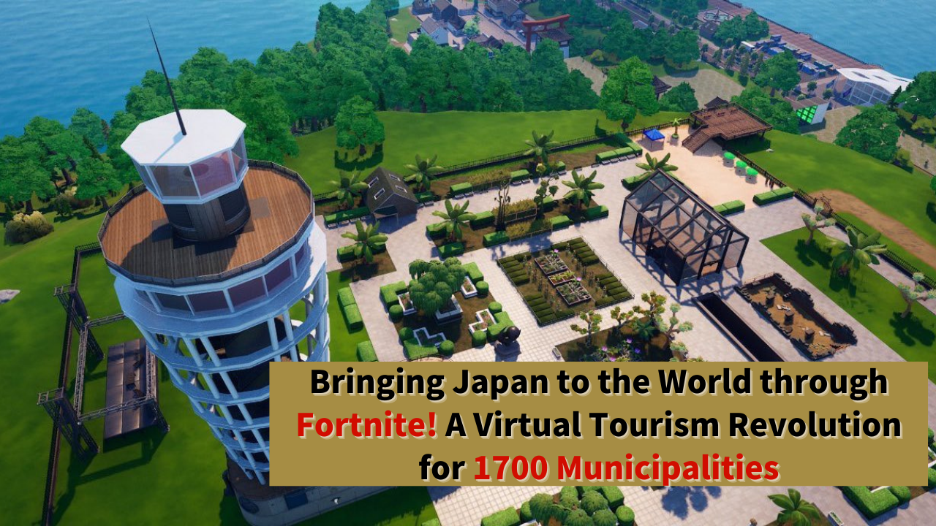

**Japan der Welt durch Fortnite vorstellen! Eine virtuelle Tourismusrevolution in 1.700 Gemeinden**

# Einführung

Hallo an alle Mitglieder der JAPAN DAO Familie!

Heute bringen wir Ihnen Neuigkeiten über ein unglaubliches Projekt mit erstaunlichem Potenzial.

Eine kühne Initiative ist im Gange, um den japanischen Tourismus grundlegend zu verändern, indem das bekannte Spiel Fortnite als Plattform genutzt wird.

Haben Sie schon einmal Fortnite gespielt? Dieses weltweit beliebte Spiel könnte den japanischen Tourismus verändern!

Talentierte Schöpfer, darunter Koo, ein herausragender Schöpfer von JAPAN DAO, planen, digitalen Tourismus in 1.700 Gemeinden in ganz Japan in Fortnite einzuführen.

Das 'Virtuelle Enoshima'-Projekt ist bereits im Gange und könnte in Zukunft auf 1.700 Gemeinden im ganzen Land ausgeweitet werden. Wenn dieser Plan Wirklichkeit wird, könnten Menschen auf der ganzen Welt die wunderschönen Landschaften und die Kultur Japans durch das Spiel erleben und möglicherweise inspiriert werden, Japan im wirklichen Leben zu besuchen.



# Über den neuen Leiter der digitalen Entwicklungsabteilung von JAPAN DAO, Koo

Laut einem Beitrag von Yuda (@yudajapandao), dem Gründer von JAPAN DAO, wurde bekannt gegeben, dass der offizielle Schöpfer Koo (@dj_kooooo) zum neuen Leiter der digitalen Entwicklungsabteilung von JAPAN DAO ernannt wurde.



Koo (@dj_kooooo) ist ein Schöpfer, der sich auf die Erstellung von 2D- und 3D-Animationen sowie auf die Produktion von Vtubern spezialisiert hat. Er nutzt die Unreal Engine und ist aktiv an Projekten im Metaversum beteiligt. Zu seinen vergangenen Projekten gehören die Erstellung von Virtual Enoshima und die Teilnahme am Fortnite-Projekt für das 'Fujisawa Industrial Festival 2024.'

Koo hat große Aufmerksamkeit von Kindern auf sich gezogen und erneut die Einflusskraft von Fortnite unter Beweis gestellt.

Als neuer Leiter wird erwartet, dass Koo die digitale Tourismusrevolution anführt und die Vision von JAPAN DAO verwirklicht.

# Über Virtual Enoshima

Das 'Virtual Enoshima'-Projekt ist der erste Schritt in diesem großartigen Plan. Talentierte Schöpfer, darunter Koo, arbeiten gemeinsam an seiner Produktion.

Produktionszeitraum: ca. 3 Monate

Maßstab: Open-World-Design in nahezu 1:1 Maßstab

Merkmale: 99 % der Objekte sind zerstörbar

Gameplay: Genieße Battle Royale basierend auf der Designphilosophie von Fortnite

Diese erstaunliche Geschwindigkeit und Qualität machen 'Virtual Enoshima' zu einem bemerkenswerten Projekt, das in Fortnite veröffentlicht werden soll. Es gibt sogar Pläne, beim offiziellen Start Turniere in Zusammenarbeit mit anderen Unternehmen zu veranstalten, die eine fantastische Erfahrung der wunderschönen Landschaften von Enoshima mit dem einzigartigen Gameplay von Fortnite bieten.

Darüber hinaus verspricht die Zusammenarbeit von Schöpfern, die in der Lage sind, solch qualitativ hochwertige virtuelle Räume zu schaffen, ein großes Potenzial für die Zukunft des virtuellen Tourismus in Japan.

# Digitaler Tourismus in 1.700 Gemeinden in ganz Japan

Angesichts der beeindruckenden Qualität von Virtual Enoshima, die von talentierten Schöpfern wie Koo geschaffen wurde, wird der Umfang und das Potenzial dieses Projekts noch deutlicher.

Die Anwendung solcher qualitativ hochwertigen Welten auf 1.700 Gemeinden in ganz Japan hätte eine unermessliche Wirkung!

Darüber hinaus bietet dieses Projekt durch die Nutzung des Gameplays von Fortnite eine neue Erfahrung, die über eine einfache Tourismussimulation hinausgeht und den Menschen ermöglicht, Japan auf spielerische Weise kennenzulernen.

Wenn dieses Projekt verwirklicht wird, wird es eine bahnbrechende Initiative sein, die den Begriff 'digitale Tourismusrevolution' wirklich verdient und es Spielern weltweit ermöglicht, Japan von zu Hause aus zu bereisen.

# Virtuelle Tourismusrevolution: 7 Milliarden Menschen nach Japan bringen

Das Ziel von JAPAN DAO ist tatsächlich eine Tourismusrevolution. Ihr großartiges Ziel ist es, 'Japan in Fortnite zu schaffen und 7 Milliarden Menschen nach Japan zu bringen'.

Spieler weltweit werden den Charme Japans durch das Spiel erleben, und diese Erfahrung könnte in tatsächlichen Tourismus nach Japan münden. Diese neue Form der Tourismusförderung hat das Potenzial, die japanische Tourismusindustrie erheblich zu verändern.

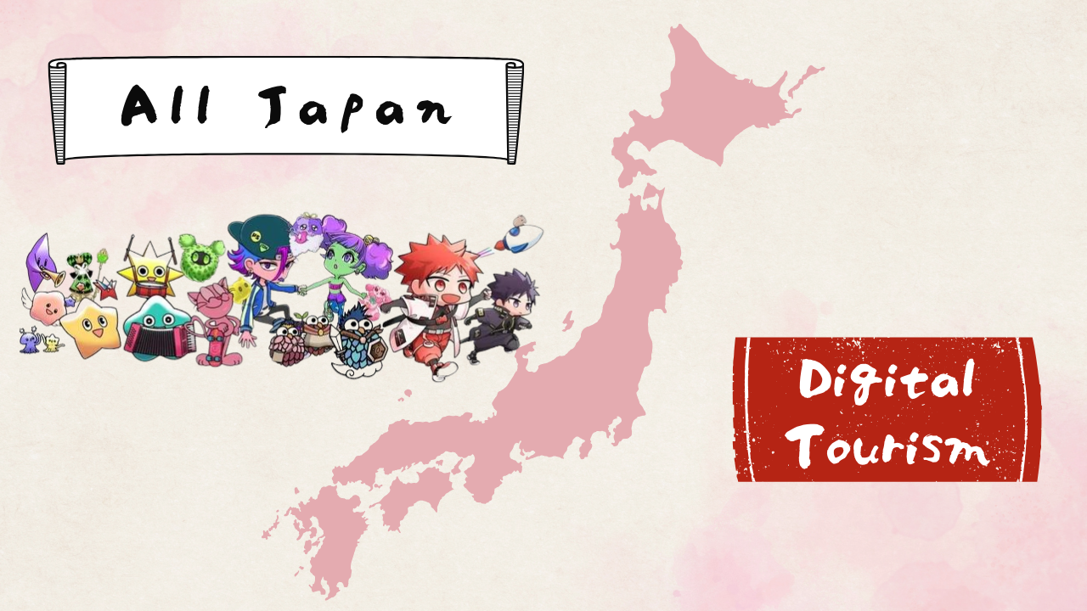

# Zukünftige Aussichten

Mit einer großartigen Vision, die 1.700 Gemeinden Japans im virtuellen Raum nachzubilden und ihren Charme der Welt zu vermitteln, zielt dieses Projekt darauf ab, eine neue Form des Tourismus zu schaffen, indem es die Eigenschaften und die Kultur jeder Region realistisch darstellt und interaktive Erlebnisse bietet.

Der Erfolg von Virtual Enoshima wird die Grundlage für die weitere Entwicklung des Projekts bilden und die Ausweitung auf andere Regionen beschleunigen. Die Verschmelzung von regionaler Belebung und digitaler Technologie wird voraussichtlich Innovationen in die gesamte Tourismusbranche Japans bringen.

Neue Tourismuserlebnisse werden weiterhin entstehen, starkes Interesse von Touristen weltweit wecken und den Charme Japans zeigen.

# Fazit

Den Charme Japans der Welt durch Fortnite zeigen. Diese scheinbar neue Idee könnte eine Revolution im japanischen Tourismus auslösen.

Lasst uns dieses innovative Projekt als Teil der JAPAN DAO Familie voll unterstützen. Wir freuen uns auf den Tag, an dem wir den Charme Japans im abgeschlossenen virtuellen Japan zusammen mit Spielern aus aller Welt wiederentdecken können!

Für diejenigen, die mehr über die Aktivitäten von JAPAN DAO erfahren möchten, folgen Sie unbedingt den offiziellen Konten unten, um die neuesten Informationen zu erhalten!

🐦 X (ehemals Twitter): @japannftmuseum

💬 Discord: JAPAN DAO offiziell

📸 Instagram: @japannftmuseum

Bitte folgen und ein 💛 geben!